POROČILO SKLADA SVETA STARŠEV ZA ŠOL. LETO 2010/11

V šolskem letu 2010/11 je Upravni odbor Sklada Sveta staršev odobril in namenil sredstva za naslednje projekte:
- spoznavni dnevi za 1. letnike (nosilca Polona Cesar in Jaka Fetih)
- scenska razsvetljava za šolske prireditve – 2. del (nosilec Marko Ogrin)
- tekmovalni dresi za atletsko ekipo (nosilec Primož Praprotnik)
- raziskovalni tabori (nosilka Milena Vidmar)
- kamera za snemanje planetov in Lune (nosilec Klemen Blokar)
- posodobitev šolskega vivarija – dokončanje projekta (nosilec: aktiv biologije)
- dopolnitev zbirke Vernier (nosilec: aktiv kemije)
- nagradni izlet šolskih društev (nosilec Slavko Vujin)
- fotocelice in fotoobjektiv (nosilec Primož Praprotnik)

SPOZNAVNI DNEVI ZA 1. LETNIKE

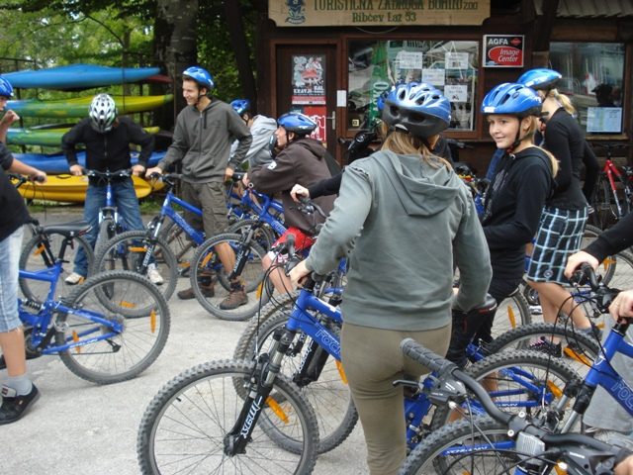
Slika 1Kolesarjenje v Bohinju

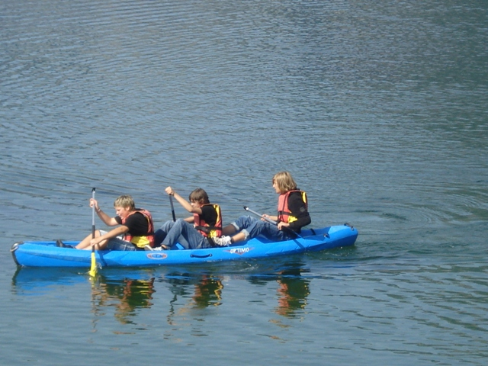
Slika 2Vožnja s čolnom po Bohinjskem jezeru

SCENSKA RAZSVETLJAVA ZA ŠOLSKE PRIREDITVE

Slika 3Skupina dijakov pod odrskimi lučmi

TEKMOVALNI DRESI ZA ATLETSKO EKIPO

Slika 4Ćlani šolske atletske ekipe v novih dresih

RAZISKOVALNI TABORI (naravoslovni in glasbeni tabor)

Slika 5Skupina dijakov pri delu

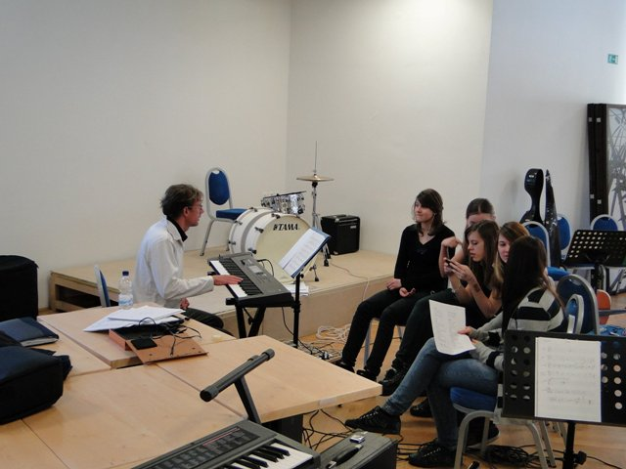
Slika 6Skupina dijakov pri petju

KAMERA ZA SNEMANJE PLANETOV IN LUNE

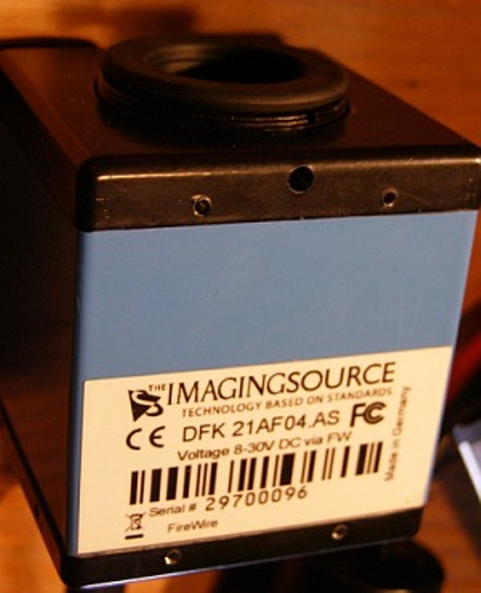
Slika 7Kamera
Slika 8Luna, posneta z novo kamero

POSODOBITEV ŠOLSKEGA VIVARIJA

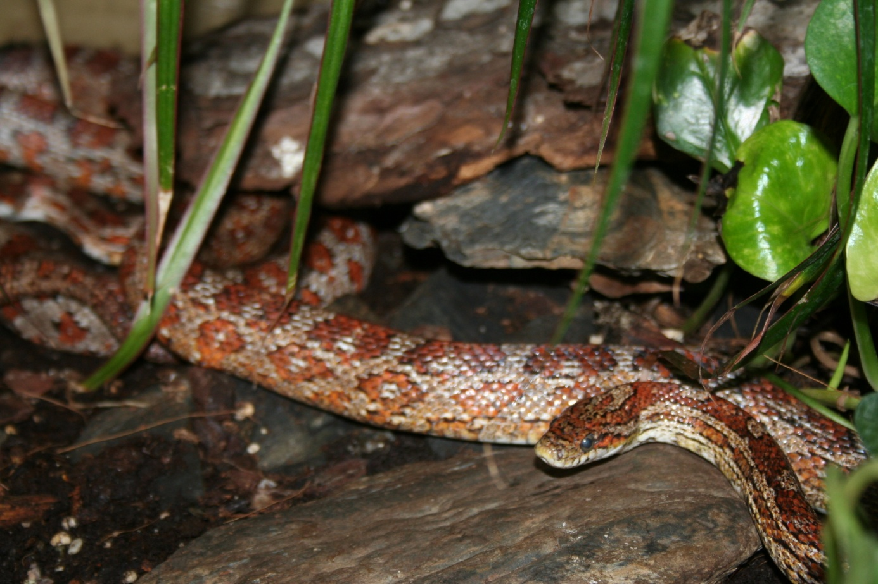
Slika 9Gož v svojem novem domovanju

